Инструкция по использованию шаблонов рассылки
- Разверните папку «Папки», выделите папку «Шаблоны рассылки» (рис.1). В представлении справа отобразится список доступных шаблонов рассылки.
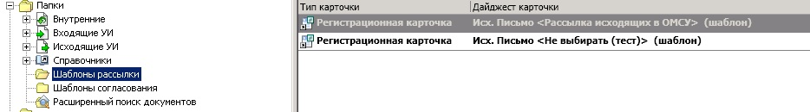
Рис.1. Папка «Шаблоны рассылки»
- Правой кнопкой мыши кликните на шаблоне рассылки (в данном случае шаблон «Рассылка исходящих в ОМСУ»). В контекстном меню выберите команду «Создать карточку по этому шаблону» (рис.2).
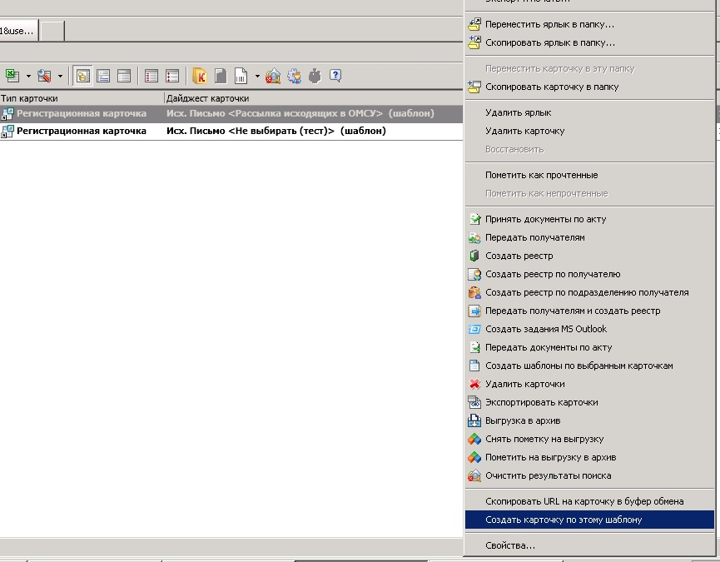
Рис.2. Контекстное меню

- В открывшемся окне «Выбор папки» перейдите в ролевую папку «СЭД Исполнитель», выделите в ней папку «Создать проект документа» и нажмите на галку выбора в верхнем левом углу (рис.3).
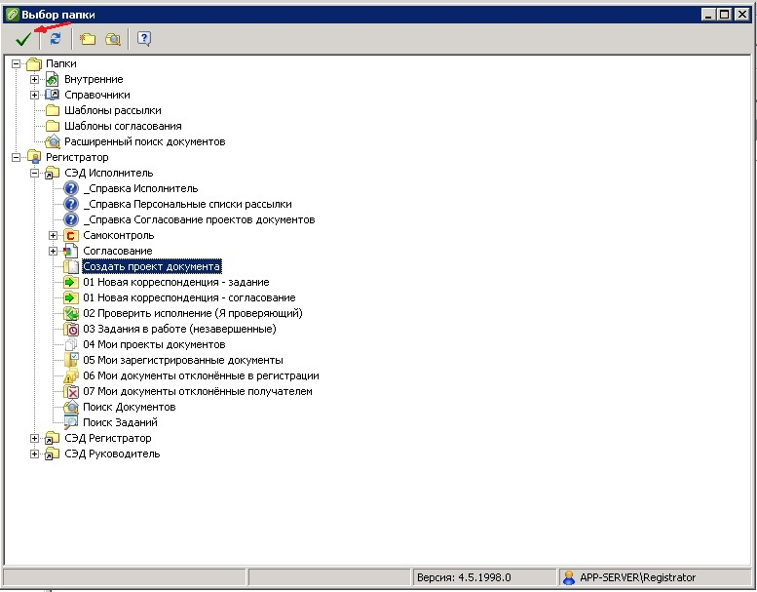
Рис. 3. Выбор папки для создания РК
- В автоматически сформированной и открывшейся регистрационной карточке (РК) заполните поля и прикрепите файлы аналогично РК, создаваемым вручную. Зарегистрируйте РК и нажмите кнопку «Передать получателям».

